实验五：NAT工作原理分析与验证
一、实验目的
1．分析验证动态PAT的工作原理及特性。
2．分析验证静态PAT的工作原理及特性。
二、预计实验学时
2学时
三、实验步骤
1、用PacketTracer（5.3或以上版本）打开文件51_NAT_Testing.pkt.pkt。在R1上已经配置好了NAT：192.168.1.0/24的私网地址被动态映射到公网地址220.173.141.17及220.173.141.18，192.168.1.10/24被静态映射到公网地址220.173.141.21。公网地址范围为220.173.141.16/29。
2、可访问性验证：
1）分别用PC0、PC1访问PC2，看看是否可以连通？如果不能，试跟踪并记录连接中断的地方。
答：PC0、PC1都能访问PC2。
2）用PC2分别访问PC0、PC1，看看是否可以连通？如果不能，试跟踪并记录连接中断的地方。
答：PC2不能访问PC0和PC1。因为PC0和PC1使用私网地址。中断在路由器R2上。
3）总结NAT内外网相互访问的规则。
答：如果内网使用NAT，则可以访问外网，但外网不能访问内网。
3．动态PAT工作原理验证。
1） 用PC1通过自定义HTTP数据包访问Web服务器，观察并记录：
1、访问开始之前的NAT表，
2、数据包第一次到达R1时的源IP地址、目标IP地址、源端口、目的端口，
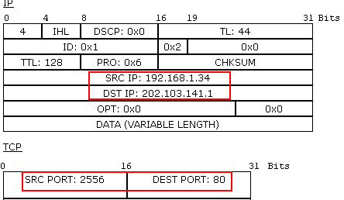
3、数据包第一次到达R1后的NAT表，
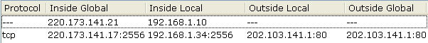
4、数据包第一次出R1出来时的源IP地址、目标IP地址、源端口、目的端口，
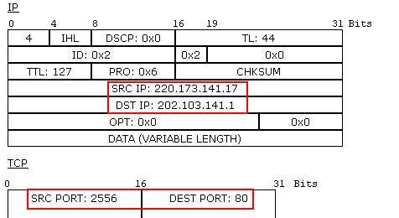
5、数据包第一次从R1出来后的NAT表，
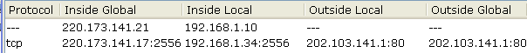
6、数据包第二次（从R2过来）到达R1后的源IP地址、目标IP地址、源端口、目的端口，
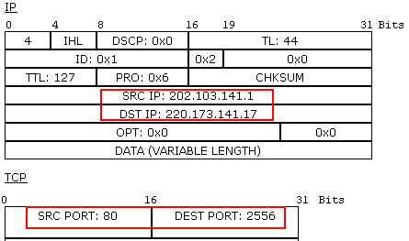
7、数据包第二次到达R1后的NAT表，
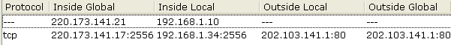
8、数据包第二次从R1出来时的源IP地址、目标IP地址、源端口、目的端口，
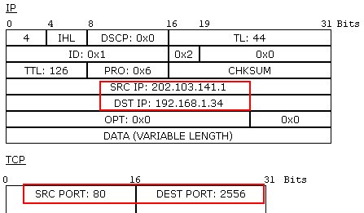
9、数据包第二次从R1出来后的NAT表。

2）再用PC3通过自定义HTTP数据包访问Web服务器，记录相关信息，并与1）的记录进行比较。
1、第一次数据包通过R1时，源、目的IP地址和源、目的端口：
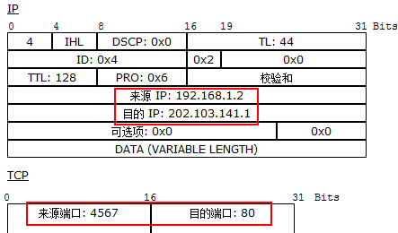
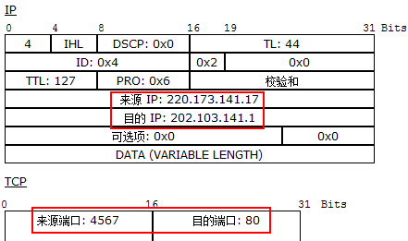
2、R1上的NAT表：
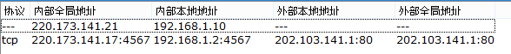
3、第二次数据包经过R2，传到R1时，源、目的IP地址和源、目的端口：
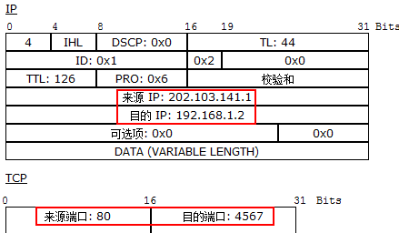
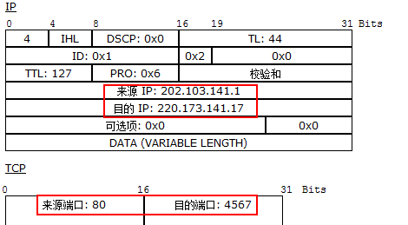

3）再次用PC1通过自定义HTTP数据包访问Web服务器，记录相关信息，并与1）、2）的记录进行比较。
答：比较1）、2）
PC1和PC3都用了动态的PAT，都使用了相同的IP地址（应该是随机从被动态映射到的公网地址220.173.141.17及220.173.141.18中选择一个），而如果不同的主机用不同的端口号，则映射到内部全局地址对应相同的端口号，如果不同的主机用相同的端口号，则其中有一个可能映射到不同的内部全局地址端口号。如下图：
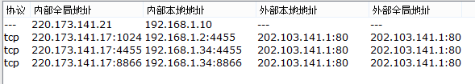
- 假设：PC3使用192.168.1.2:4455，而PC1使用192.168.1.34:8866，则分别映射的内部全局地址：220.173.141.17:1024，220.173.141.17:4455。
- 假设：PC1同时使用2个端口，192.168.1.34:4455 192.168.1.34:8866，则分别映射的内部全局地址：220.173.141.17:4455，220.173.141.17:8866。
- 总结动态PAT的工作原理。
答：内部网络的主机访问Internet时，把内网的地址转换成一个合法外部IP地址和一个端口号（由路由器从IP地址池中选择其中的一个），从而形成一对一的映射，用IP地址+端口号，从而标识了内网的主机发送的数据包。但是，由于内网的本地地址映射的内网全局地址唯一，所以，外网不能访问内网主机。
4．静态PAT工作原理验证。
1）用PC0通过自定义HTTP数据包访问Web服务器，观察并记录：
访问开始之前的NAT表，
数据包第一次到达R1时的源IP地址、目标IP地址、源端口、目的端口，
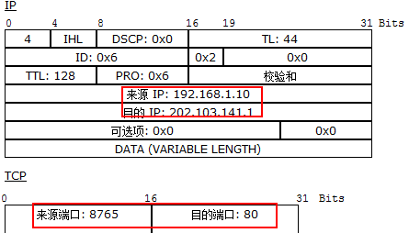
数据包第一次到达R1后的NAT表，
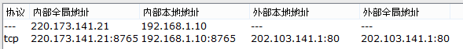
数据包第一次出R1出来时的源IP地址、目标IP地址、源端口、目的端口，
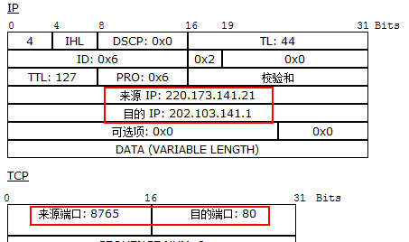
数据包第一次从R1出来后的NAT表，
数据包第二次（从R2过来）到达R1后的源IP地址、目标IP地址、源端口、目的端口，
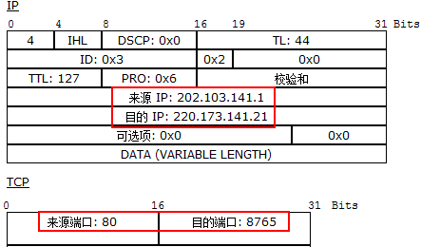
数据包第二次到达R1后的NAT表，
数据包第二次从R1出来时的源IP地址、目标IP地址、源端口、目的端口，
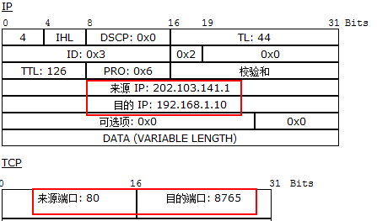
9、数据包第二次从R1出来后的NAT表。
2）通过PC2访问地址220.173.141.21，注意跟踪并记录数据包相关信息。
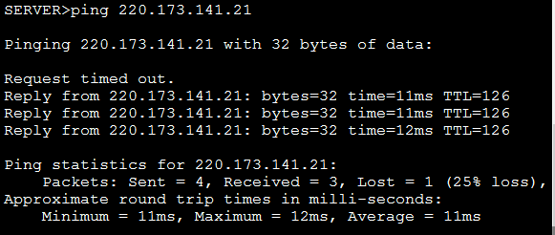
3）通过P1访问地址220.173.141.21，注意跟踪并记录数据包相关信息。
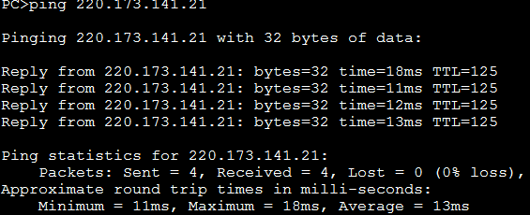
4）总结静态PAT的工作原理。
答：内部网络的主机访问Internet时，把内网的地址转换成相同的一个合法外部IP地址和一个端口号，从而形成一对一的映射，用IP地址+端口号，从而标识了内网的主机发送的数据包。所以，从外网是可以访问到内网本地全局地址，如果有唯一的端口映射就可以访问主机。

